MQTTmatrix

Robin van Pelt

0967087

**Concept**

Met behulp van het MQTT protocol wordt een matrix display aangestuurd.

Vanuit een applicatie kunnen commando’s worden aangeroepen, deze commando’s worden via het MQTT protocol van de applicatie naar de matrix verstuurd. De applicatie die de commando’s gaat versturen is een command line interface voor de esp8266, wat gezien kan worden als de hoofdcontroller die andere hardware elementen verbonden met hetzelfde MQTT protocol gaat aansturen. In dit geval de matrix display die wordt aangestuurd door de wemos D1 mini.

**uitwerking**

Nu het concept helder is kan er een begin worden gemaakt aan een uitwerking. We beginnen met het schrijven van een aantal functies die aangeroepen kunnen worden door middel van de commando’s. deze functies zijn: fillMatrix, displayText en rainbow geworden.

De functie fillMatrix verandert alle pixels in de matrix naar een kleur die de gebruiker bepaalt, dus de functie moet als parameter een RGB waarde meekrijgen([Example](https://youtu.be/Yv9vH6HPZto)).

De functie displayText scrolt de door de gebruiker gegeven tekst over het matrix heen, met een kleur die door de gebruiker bepaald is([Example](https://youtu.be/aXFaKs8jLeQ)).

Verder is er nog de rainbow functie die vloeiend een regenboog over het display laat lopen([Example](https://youtu.be/xlTnaTiDHyY)).

Wanneer de functies aangeroepen kunnen worden is het alleen nog een kwestie van uitbreiden. Bijvoorbeeld door het toevoegen van sensoren. Als voorbeeld nemen we de DHT11.

Hiervoor wordt de functie diplayTemp geschreven die de temperatuur op het display laat zien ([Example](https://youtu.be/xDidkKuOvvE)).

Nu er aan aantal bruikbare functies zijn kan er een begin worden gemaakt aan de command line interface. Het doel van de command line interface is het inlezen van een user input, deze input formateren in een json en deze json versturen naar de matrix. De matrix haalt dan de nodige informatie uit de json en controleert op fouten. Als er een fout wordt gevonden stuurt de matrix een bericht naar de hoofdcontroller bijvoorbeeld:

* Een lijst van correcte commando’s als er een verkeerde commando is gegeven.
* Het correcte formaat voor parameters als deze verkeerd is gegeven.

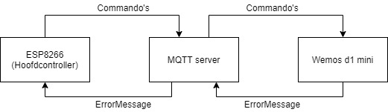

Figuur 1, data verloop

**Het prototype**

Het prototype is nu opgebouwd zoals beschreven in figuur 1 en 2 (Zie [demo](https://youtu.be/zMdhcbRfB3Y)). Omdat het prototype gebruik maakt van het MQTT protocol is er nog enorm veel mogelijkheid voor uitbreiding. Er kan direct een nieuw onderdeel aan worden toegevoegd die bestuurd kan worden met commando’s van de hoofdcontroller. Verder kunnen er altijd nieuwe functies worden toegevoegd aan de stukken hardware die al zijn.

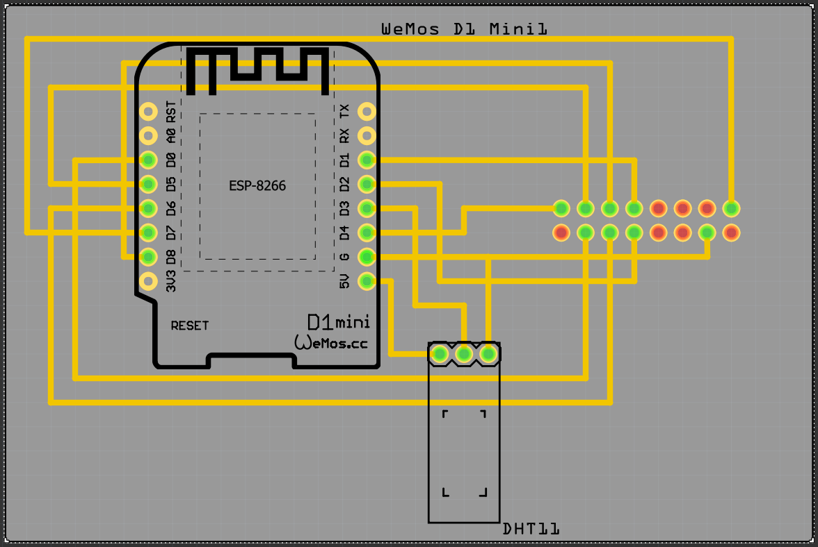

Figuur 2, hardware tekening

**Verbindingen hardware**

D0🡪LAT(Matrix)

D1🡪A(Matrix)

D2🡪B(Matrix)

D3🡪DATA(DHT11)

D4🡪OE(Matrix)

D5🡪CLK(Matrix)

D6🡪D(Matrix)

D7🡪R1(Matrix)

D8🡪C(Matrix)